Álgebra - GRÁFICO de função afim
Hoje nossa aula será por videoconferência. Todos devem entrar às 9h10 com a câmera ligada.
Link para a aula: meet.google.com/gaq-fnke-ptq
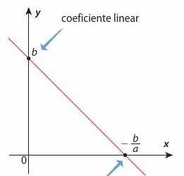
GRUPO

1. Esboçaremos os gráficos das funções que foram dadas na aula de segunda-feira (08/06) e discutiremos sobre suas diferenças e semelhanças.

a) y = 3x + 2
b) y = 2x + 2
c) y = x + 2
d) y = -x + 2
e) y = -2x + 2
f) y = -3x + 2

g) O que você observa nesses gráficos?
__________________________________________________________________________
__________________________________________________________________________
__________________________________________________________________________

